Tijucas (SC), 03 de fevereiro de 2017.

INDICAÇÃO Nº 118/2017

Exmo. Sr. Elói Mariano Rocha
Prefeito Municipal
Tijucas – SC

Senhor Prefeito,

A Vereadora que abaixo subscreve, no uso de suas prerrogativas legais e de acordo com a Lei Orgânica do Município de Tijucas, solicita a Vossa Excelência que analise a possibilidade proceder à construção de ponto de ônibus na Avenida Coronel Gallotti na altura do instituto Matilde Bayer.
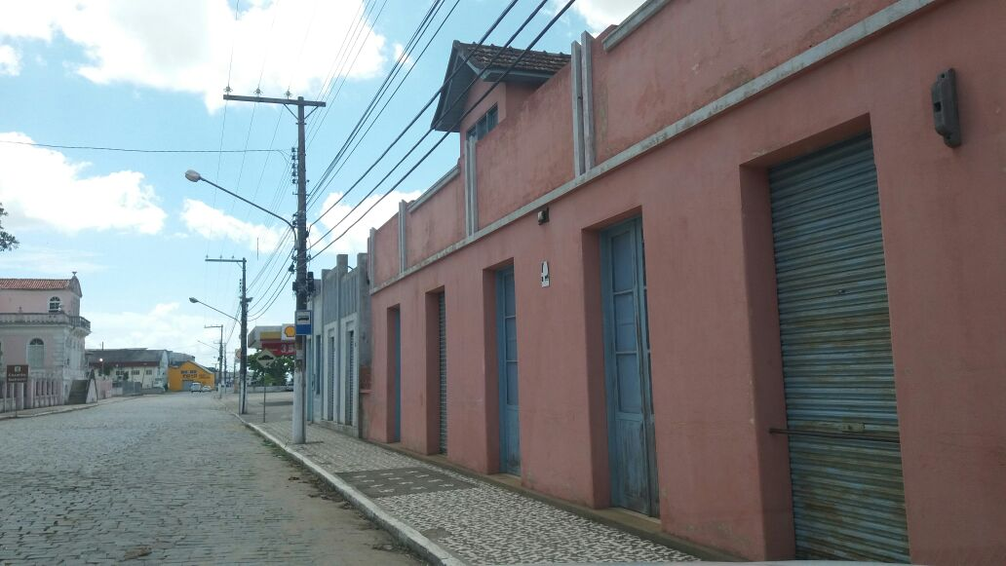

Justificativa: Na avenida inteira não há um ponto de ônibus coberto, a rua é bastante movimentada.
Cordialmente,

Fernanda Melo
Vereadora

